|  |  |  |
| --- | --- | --- |
| **SEMANA N°: 15** | **ASIGNATURA: Ciencias Naturales y Tecnología.** | |
| **TRABAJO INTEGRADO ESCOLAR**  **Profesores : Francisco Rojo Cortés / Francisca Aracena Valencia** | | |
| **Nombre Estudiante:** | | **Curso: 3° A** |
| **Unidad 4:** “Desarrollo saludable del organismo, la importancia de la higiene y buenas prácticas alimenticias” | | |
| **Objetivo de Aprendizaje:** Clasificar los alimentos, distinguiendo sus efectos sobre la salud y proponer hábitos alimenticios saludables **(OA6)**  Describir semejanzas y diferencias en necesidades básicas que ocurren en personas (alimentación saludable y no saludable) OA7  Elaborar un objeto tecnológico para resolver problemas, seleccionando y demostrando dominio de: técnicas y herramientas para medir, marcar, cortar, pegar, plegar, unir, pintar, entre otras. Materiales como: papeles, cartones, materiales plásticos, desechos, entre otros. (OA3)  / OR Crecimiento personal OA4. | | |
| **Recursos de aprendizaje a utilizar:**  -Guía de aprendizaje. – Videos multimedia -Cuaderno de la asignatura / Libro de ciencias - Materiales. | | |
| **Instrucciones:** Leer cuidadosamente las instrucciones que aparecen en cada actividad (si es necesario 2 a 3 veces), consultar si tengo dudas y ser ordenado en mi trabajo. | | |

**ACTIVIDAD INICIAL:**

**“lluvia de ideas”**: Completa la siguiente lluvia de ideas representándola mediante una ilustración (dibujo) sobre lo que sabes del tema “alimentación saludable y respondiendo las 2 preguntas:

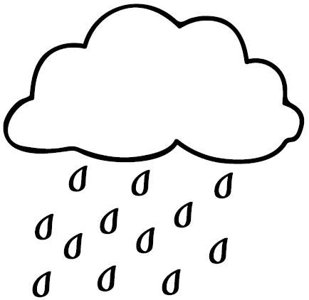

**2. ¿Conoces alguna enfermedad relacionada con la alimentación? (responde en el cuaderno)**

**1. ¿Qué aprendiste con el trabajo pasado? (responde en el cuaderno)**

Actividad 2 (vinculación con el libro de asignatura)

Actividad 2: **¡¡ A trabajar con el libro de Ciencias!!**

* Busca la página 222 de tu libro de ciencias (lección 1 / primera parte)
* Lee el pequeño párrafo que se titula “Una dieta balanceada evita la desnutrición y la obesidad” (lee el cuadro informativo sobre “la desnutrición”
* Completa la información sobre el cuadro 2 “Obesidad”, buscando información en fuentes de internet o escritas (en internet, pide ayuda a alguien)
* Responde en el cuaderno la pregunta del cuadro preguntón que esta subrayado (con respuesta completa)
* Realiza la sopa de letras y busca el nombre de 9 alimentos.

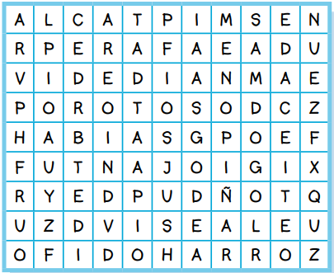

**¡¡Me encantan las sopas de letras!!**

**Actividad 3: “Instructivo de confección del Memorice Saludable”**

1. Antes de comenzar, repasa los hábitos saludables y las enfermedades que se ocasionan al no tener una dieta balanceada de alimentación, junto a una actividad física moderada y constante.
2. Ya terminado el repaso, comenzaremos a elaborar nuestro Memorice Saludable. Para esto utilizaremos materiales y herramientas como: tijera, pegamento lápices de colores, lápiz grafito, cartulina (color a elección), materiales para decorar, etc. Recuerda que en este juego reforzaremos la habilidad de memorizar conceptos o imágenes, para esto es importante darle un diseño propio de ustedes. Pídele ayuda a un adulto si lo necesitas.
3. Utilizando la cartulina y lápiz grafito, marca 12 rectángulos con las siguientes medidas y luego recórtalos usando las tijeras.



1. Cuando ya estén recortadas las tarjetas del memorice, debes decorar el lado de color con algún diseño que te llame la atención. Este diseño debe ser el mismo en todas las tarjetas del juego, por ejemplo:



1. Ya lista las tarjetas del memorice, debemos cortar las siguientes imágenes y pegarlas en 4 de ellas.

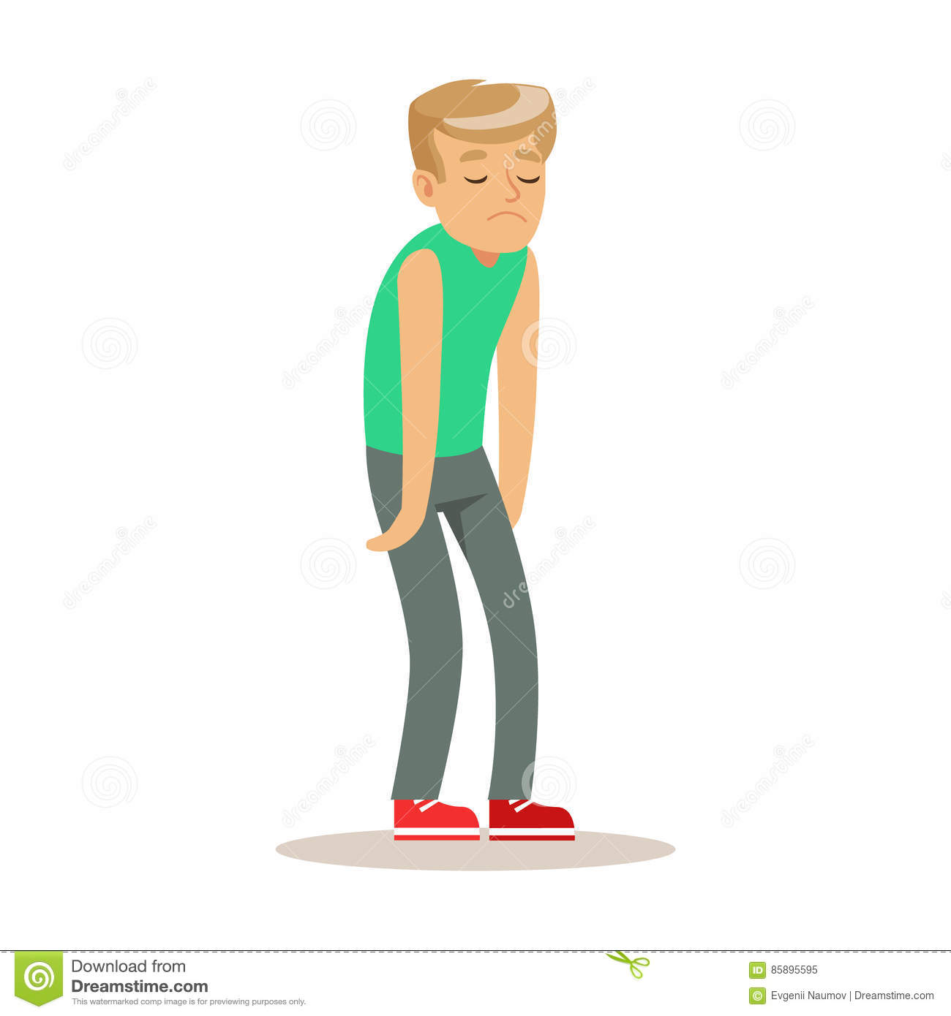 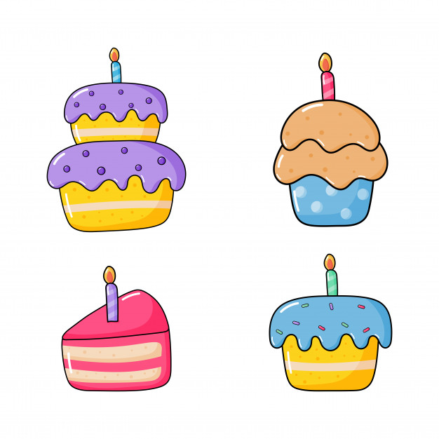 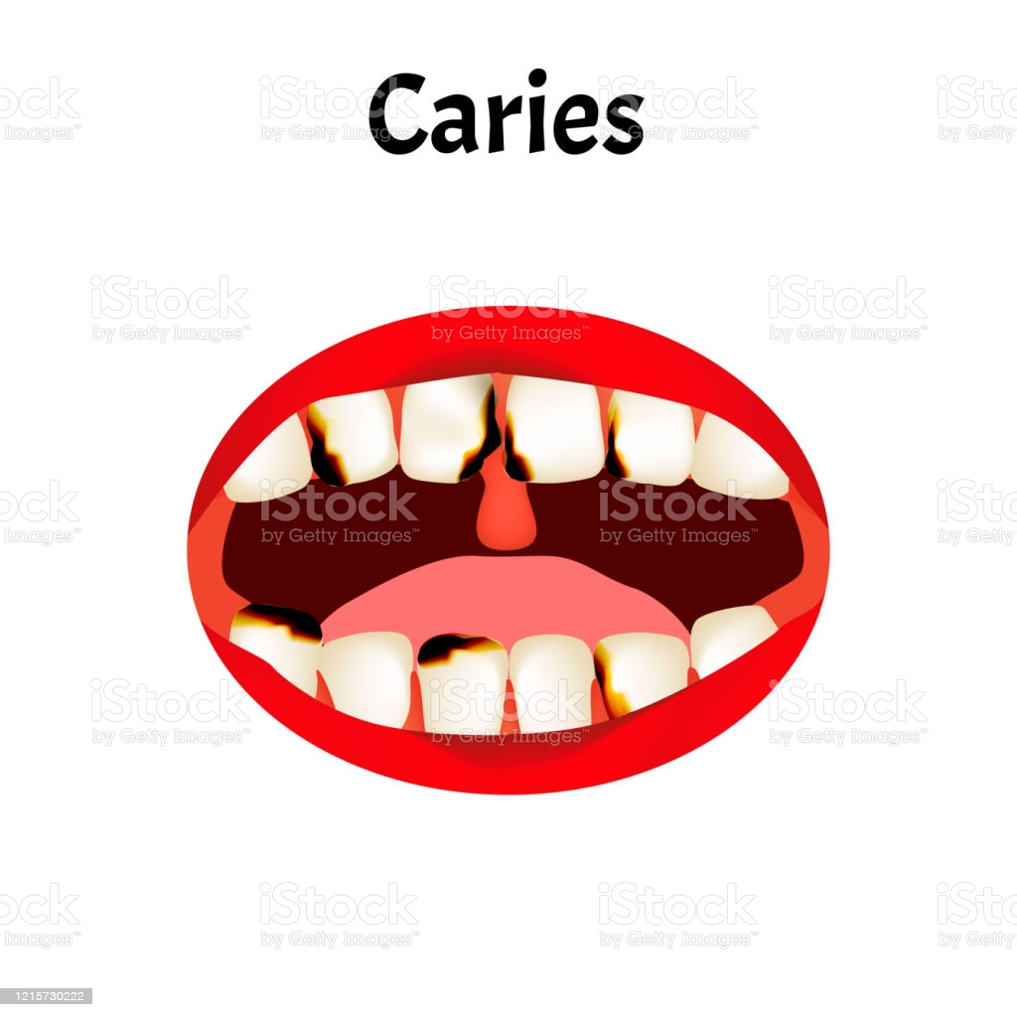 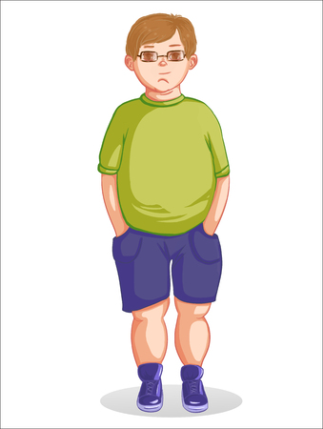

1. Toma otras 4 tarjetas y pega los siguientes nombres de enfermedades.

5 cm

6 cm

6 cm

5 cm

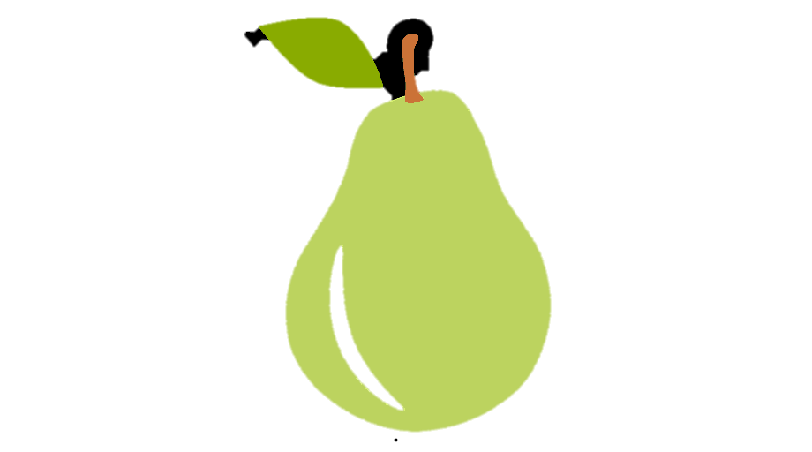

***OBESIDAD INFANTIL***

***ANEMIA***

***DIABETES***

***CARIES***

1. En las cuatro tarjetas restantes, debes completar la información con un ***Hábito Saludable*** para combatir las enfermedades presentadas, para eso completa los siguientes cuadros en el memorice, cortándolos y pegándolos en las tarjetas.

1. Cuando termines de seguir todos los pasos, ya tendrás listo tu Memorice Saludable para que junto a tu familia jueguen y fortalezcan la importancia de los hábitos sanos para evitar enfermedades a futuro.
2. Sigue los pasos en la Actividad 4 para la evaluación de este juego, recuerda mantener el orden en la elaboración de este.

***Para evitar la Diabetes*** ***debo:***

***Para evitar la Anemia debo:***

***Para evitar las Caries debo:***

***Para evitar las Obesidad infantil debo:***

**Actividad 4: ¡¡ A jugar, pero antes ¿Vemos un video entretenido?**



|  |  |
| --- | --- |
| **Video recibido por grupo**  **de whatsaap**  Sume WhatsApp a su TornadoStore | **Video sobre enfermedades de exceso y falta de alimentación e instrucciones del juego**   * Ver el video con volumen moderado. * Ideal verlo junto a un adulto o con la familia. * Presta atención desde principio a fin. * Al finalizar comenta ¿Qué te pareció el video visto? |

**No olvides mientras juegas comunicar las enfermedades que aparecen y proponer hábitos alimenticios saludables que eviten enfermarse y enviar un video para evaluar este proceso**

**Vamos ¡¡ A jugar!!**

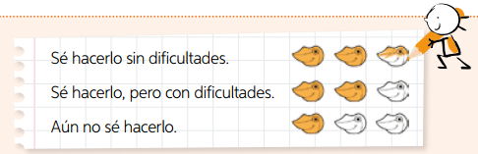

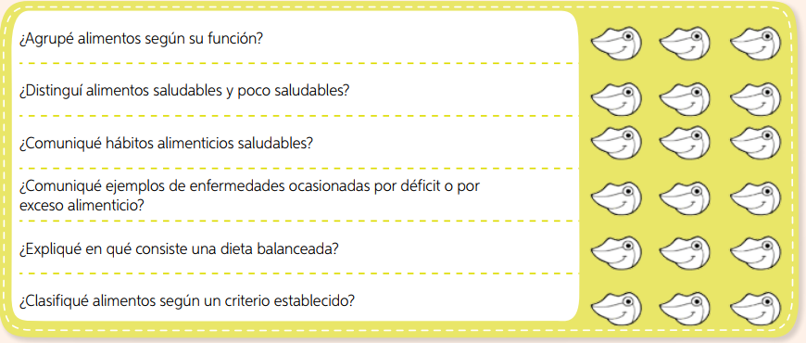

**Actividad 5**

**Evalúa tu desempeño con la siguiente pauta de autoevaluación**

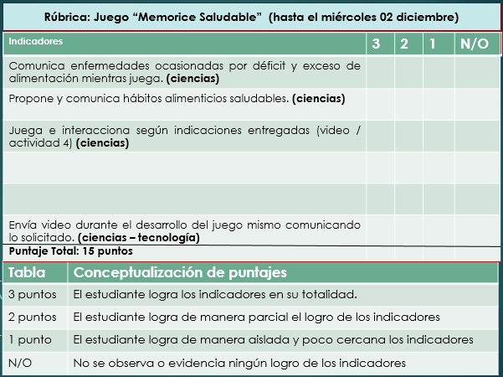

Hace envió de evidencia del proceso de confección del juego saludable **(tecnología)**

Elabora el Memorice Saludable utilizando los materiales pedidos y siguiendo las técnicas y herramientas solicitadas **(tecnología)**